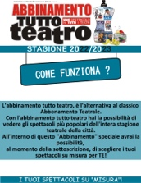

COMUNICATO N° 21 /2022
ABBINAMENTO “TUTTO TEATRO”. Vari spettacoli, vari teatri, UN SOLO ABBONAMENTO.

In collaborazione con un’Associazione culturale con cui collabora il cral, ai soci Cral Napoletanagas è data la possibilità di richiedere un abbonamento ai soli spettacoli a cui desiderano assistere, a prezzi di particolar favore.

In pratica si possono scegliere dai cartelloni teatrali in programmazione per la prossima stagione, i soli spettacoli cui si interessa partecipare (agli spettacoli più popolari e richiesti della nostra città!), ed avere un Abbonamento Personalizzato, “su misura”; il tutto ad un prezzo scontato Cral.

L'Abbinamento Tutto Teatro è un'alternativa al classico abbonamento teatrale, che vi permette di vedere diversi spettacoli girando tra i principali teatri napoletani. Per aderire all'iniziativa si può procedere in diversi modi :

1) Si Può scegliere liberamente gli spettacoli dai principali cartelloni teatrali, e una volta individuati si potrà procedere al calcolo del preventivo del pacchetto.

2) Si Può indicare quanti spettacoli si vogliono vedere nell'arco della stagione (l’Associazione di riferimento consiglia 1 al mese così da non avere accavallamento di date) e il budget disponibile così da comporre un Abbinamento su misura per il socio.

3) Si Può scegliere tra i pacchetti già composti indicati come esempi di seguito.

I turni degli abbinamenti Tutto Teatro sono previsti: per il VENERDÌ ore 21.oo e per la DOMENICA ore 18.00 (in alcuni casi 18.30)

Si allegano di seguito alcuni esempi di abbonamenti che si possono prenotare, con pagamento anche in 3 rate (50% alla prenotazione e 25% a novembre e 25% a dicembre, da concordare con Associazione convenzionata):

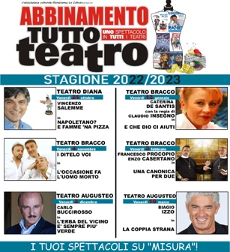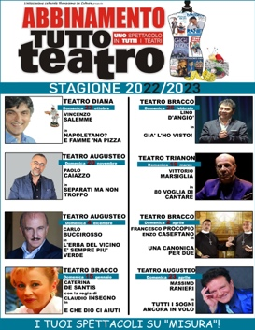
1) Pacchetto 4 spettacoli (con De Sica, I Ditelo Voi, Francesco Procopio, Biagio Izzo) prezzo € 95 (anzichè 126)
2) Pacchetto 4 spettacoli (con Paolo Caiazzo, I Ditelo Voi, Francesco Procopio, Biagio Izzo) prezzo € 90 (anzichè 120)
3) Pacchetto a 5 spettacoli prezzo € 135 (anzichè 175)
4) Pacchetto a 6 spettacoli prezzo € 175 (anzichè 205)
5) Pacchetto a 8 spettacoli prezzo €230 (anzichè 290)

Le richieste di abbinamento Tutto Teatro dovranno pervenire ai consiglieri cral, che le gireranno all’Associazione convenzionata. Dopo la prenotazione, i soci verranno informati dei costi ed eventualmente delle modalità di conferma dell’abbonamento.

Napoli 12/07/2022 Il Presidente Oreste Schettino

